CITTADINI
SI NASCE
E SI DIVENTA

Istituto Comprensivo di Torre Boldone

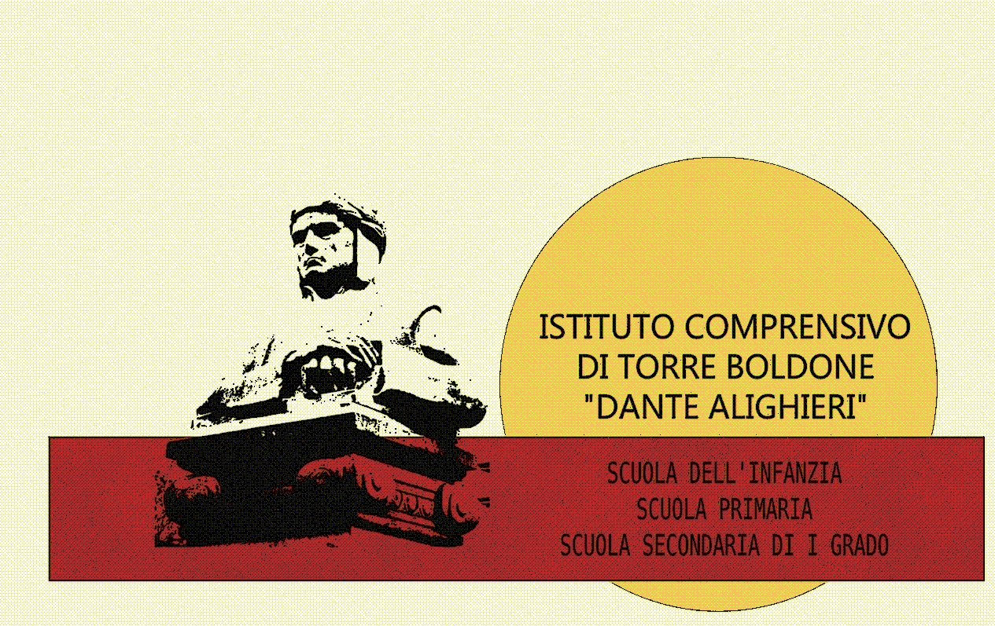

Giornata di sensibilizzazione alla cultura della Cittadinanza e della partecipazione attiva e solidale

rivolta a studenti, genitori e docenti

4 aprile 2009
Torre Boldone
Col patrocinio di : 

Scuola e Costituzione, educazione e cittadinanza, è frequente l’uso di queste parole tra gli addetti ai lavori. Ma in che cosa consiste propriamente l’educazione alla cittadinanza? Cosa vuol dire”Scuola costituzionale”, come l’ha definita ad esempio il maestro Mario Lodi? Non intendiamo solo suscitare delle domande su queste tematiche, ma cercare insieme possibili percorsi didattico – educativi da intraprendere, consci che l’ambiente scuola debba possibilmente essere per tutti: “una esperienza significativa di socializzazione, un ponte di formazione tra l’ambito familiare e quello sociale e civile; un luogo di riflessione e di approfondimento sulle questioni locali e globali più attuali e urgenti; un laboratorio di buone pratiche di cittadinanza attiva e di democrazia partecipativa, quali ad esempio la progettazione e l’elezione dei Consigli Comunali delle Ragazze e dei Ragazzi, con eventuali proposte di esperienze concrete di volontariato e di solidarietà, in collaborazione con le diverse agenzie educative del territorio .
Ministero dell’Istruzione, dell’Università
e della Ricerca
Ufficio Scolastico Provinciale di Bergamo

Comune di Torre Boldone

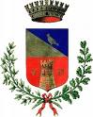

Associazione Proteo Fare Sapere



PROGRAMMA
4 aprile 2009

Mattino: Incontro con Studenti e Genitori

Sala Gamma
Ore 11,00 –11,10 Intervento del Consiglio Comunale delle ragazze e dei ragazzi
del l’Istituto Comprensivo
Ore 11,10 –13,00 Proiezione del film “ Erin Brockovich” regia di Steven
Soderbergh

Pomeriggio:

SEMINARIO
Rivolto a docenti e genitori

“CITTADINI SI NASCE E SI DIVENTA”

Sala Civica del Centro Polivalente
di Torre Boldone
Piazza del Bersagliere 1

Ore 14,45 Accoglienza partecipanti
Ore 15,00 Presentazione Seminario
Ore 15,15 Esempi concreti di buone pratiche di cittadinanza attiva
Ore 15,30 Intervento del prof. Filippo Pizzolato, docente di Diritto Pubblico
dell’Università Bicocca di Milano:
“Cittadinanza come accoglienza: la cultura della Costituzione”
Ore 16,30 coffee-break
Ore 16,45 Esempi concreti di buone pratiche di cittadinanza attiva
Ore 17,00 Intervento del prof. Fulvio C. Manara, docente della Facoltà di Scienze
della Formazione dell’Università di Bergamo:
“Cittadini si diventa: la comunità di ricerca e la pratica della democrazia”

Ore 18,00 Conclusione lavori

